ФЕДЕРАЛЬНОЕ АГЕНТСТВО ЖЕЛЕЗНОДОРОЖНОГО ТРАНСПОРТА
Федеральное государственное бюджетное образовательное учреждение высшего образования
«Петербургский государственный университет путей сообщения
Императора Александра I»
(ФГБОУ ВПО ПГУПС)

Кафедра «Электрическая тяга»

РАБОЧАЯ ПРОГРАММА
дисциплины
«МАТЕМАТИЧЕСКОЕ МОДЕЛИРОВАНИЕ ТЯГОВОГО ЭЛЕКТРООБОРУДОВАНИЯ» (Б1.В.ДВ.4.1)

для направления
13.03.02 «Электроэнергетика и электротехника»
по профилю
«Электрический транспорт»

Форма обучения – очная

Санкт-Петербург
2018
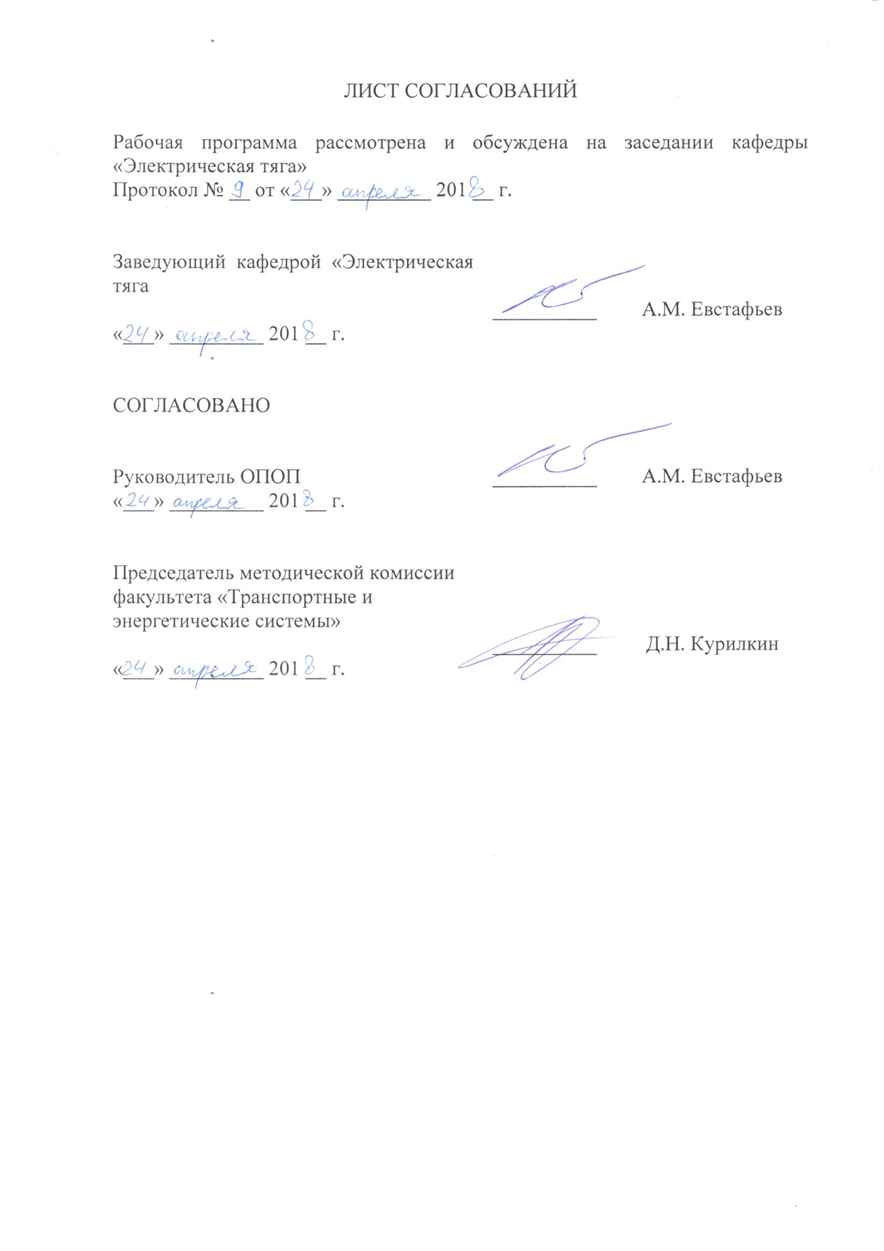

1. Цели и задачи дисциплины

Рабочая программа составлена в соответствии с ФГОС ВО, утвержденным «03» сентября 2015 г., приказ № 955 по направлению 13.03.02 «Электроэнергетика и электротехника», по дисциплине «Математическое моделирование тягового электрооборудования».
Целью изучения дисциплины является приобретение совокупности знаний, умений и навыков для применения их при компьютерном моделировании электронных преобразователей электрического подвижного состава.
Для достижения поставленной цели решаются следующие задачи:
- изучение элементной базы полупроводниковых приборов;
- изучение основ моделирования;
- изучение базовых электрических схем применительно к пакетам программ для моделирования;
- изучение пакетов программ OrCAD, Multisim и модуля Simulink программного пакета Matlab.

2. Перечень планируемых результатов обучения по дисциплине, соотнесенных с планируемыми результатами освоения основной профессиональной образовательной программы

Планируемыми результатами обучения по дисциплине являются: приобретение знаний, умений, навыков и/или опыта деятельности.
В результате освоения дисциплины обучающийся должен:
ЗНАТЬ:
- элементную базу полупроводниковых приборов и основы моделирования.
УМЕТЬ:
- проектировать модели базовых электрических схем, пользоваться пакетами программ OrCAD, Multisim и модулем Simulink программного пакета Matlab.
ВЛАДЕТЬ:
- основными принципами построения компьютерных моделей, понятийно-терминологическим аппаратом.
Приобретенные знания, умения, навыки и/или опыт деятельности, характеризующие формирование компетенций, осваиваемые в данной дисциплине, позволяют решать профессиональные задачи, приведенные в соответствующем перечне по видам профессиональной деятельности в п. 2.4 основной профессиональной образовательной программы (ОПОП).
Изучение дисциплины направлено на формирование следующих общепрофессиональных компетенций (ОПК):
- ОПК-2 -способность применять соответствующий физико-математический аппарат, методы анализа и моделирования, теоретического и экспериментального исследования при решении профессиональных задач;
- ОПК-3 – способность использовать методы анализа и моделирования электрических цепей.
Изучение дисциплины направлено на формирование следующих профессиональных компетенций (ПК), соответствующих видам профессиональной деятельности, на которые ориентирована программа бакалавриата:
Проектно-конструкторская деятельность:
- (ПК-1) -способность участвовать в планировании, подготовке и выполнении типовых экспериментальных исследований по заданной методике;
- (ПК-2) -способность обрабатывать результаты экспериментов;
Область профессиональной деятельности обучающихся, освоивших данную дисциплину, приведена в п. 2.1 ОПОП.
Объекты профессиональной деятельности обучающихся, освоивших данную дисциплину, приведены в п. 2.2 ОПОП.

3. Место дисциплины в структуре основной профессиональной образовательной программы

Дисциплина «Математическое моделирование тягового электрооборудования» (Б1.В.ДВ.4.1) относится к вариативной части и является дисциплиной по выбору обучающегося.

4. Объем дисциплины и виды учебной работы

Для очной формы обучения:
Вид учебной работы | Всего часов | Семестр
 |  | 8
Контактная работа (по видам учебных занятий)  В том числе:  - лекции (Л)  - практические занятия (ПЗ)  - лабораторные работы (ЛР) | 100  20  40  40 | 100  20  40  40
Самостоятельная работа (СРС) (всего) | 89 | 89
Контроль | 27 | 27
Форма контроля знаний | Э, КР | Э, КР
Общая трудоемкость: час / з.е. | 216/6 | 216/6

5. Содержание и структура дисциплины

5.1 Содержание дисциплины
п/п | Наименование раздела дисциплины | Содержание раздела
Модуль 1
 | Обзор программных средств для систем компьютерного моделирования электронных преобразователей электрического транспорта | - история возникновения программных средств для систем компьютерного моделирования электронных преобразователей электрического транспорта;  - классификация и особенности программных средств для систем компьютерного моделирования электронных преобразователей электрического транспорта.
 | Компьютерные технологии проектирования полупроводниковых систем электропривода | - особенности конфигурации ПК для компьютерного проектирования;  - цели и задачи, характеристики компьютерных технологий проектирования полупроводниковых систем электропривода.
 | Прикладные пакеты проектирования полупроводниковых систем | - обзор прикладных пакетов программ для проектирования полупроводниковых систем;  - обзор OrCAD, характеристики и назначение;  – обзор Multisim, характеристики и назначение;  - обзор Simulink. Характеристики и назначение.
Модуль 2
 | OrCAD и его основные модули | - структура OrCAD;  - основные модули, их назначения и характеристики;  - преимущества основных модулей OrCAD;  - проекты OrCAD Capture.
 | Использование программы Multisim для компьютерного моделирования электронных преобразователей электрического транспорта | - основные модули Multisim;  - построение моделей;  - применение программы Multisim для компьютерного моделирования электронных преобразователей электрического транспорта.

5.2 Разделы дисциплины и виды занятий
№ п/п | Наименование разделов дисциплины | Л | ПЗ | ЛР | СРС
1 | 2 | 3 | 4 | 5 | 6
 | Обзор программных средств для систем компьютерного моделирования электронных преобразователей электрического транспорта | 4 | 8 | 8 | 18
 | Компьютерные технологии проектирования полупроводниковых систем электропривода | 4 | 8 | 8 | 18
 | Прикладные пакеты проектирования полупроводниковых систем электропривода. | 4 | 8 | 8 | 18
 | OrCAD и его основные модули | 4 | 8 | 8 | 16
 | Использование программы Multisim для компьютерного моделирования электронных преобразователей электрического транспорта | 4 | 8 | 8 | 19
Итого |  | 20 | 40 | 40 | 89

6. Перечень учебно-методического обеспечения для самостоятельной работы обучающихся по дисциплине

№  п/п | Наименование раздела | Перечень учебно-методического обеспечения
1 | Обзор программных средств для систем компьютерного моделирования электронных преобразователей электрического транспорта | 1.Марк Е. Хернетер. Multisim 7: Современная система компьютерного моделирования и анализа схем электронных устройств. (Пер. с англ.) / Пер. с англ. Осипов А.И. М., Издательский дом ДМК-пресс, 2011 - 488 с.  2. Компоненты и технологии/ А. Шалагинов. Знакомство с пакетом OrCAD 9.1. 2010
2 | Компьютерные технологии проектирования полупроводниковых систем электропривода
3 | Прикладные пакеты проектирования полупроводниковых систем электропривода.
4 | OrCAD и его основные модули
5 | Использование программы Multisim для компьютерного моделирования электронных преобразователей электрического транспорта

7. Фонд оценочных средств для проведения текущего контроля успеваемости и промежуточной аттестации обучающихся по дисциплине

Фонд оценочных средств по дисциплине является неотъемлемой частью рабочей программы и представлен отдельным документом, рассмотренным на заседании кафедры и утвержденным заведующим кафедрой.

8. Перечень основной и дополнительной учебной литературы, нормативно-правовой документации и других изданий, необходимых для освоения дисциплины

8.1 Перечень основной учебной литературы, необходимой для освоения дисциплины
- И.В. Черных. SIMULINK: среда создания инженерных приложений / Под общ. ред. к. т. н. В.Г. Потёмкина. М., ДИАЛОГ - МИФИ, 2011 – 496 с.
- Марк Е. Хернетер. Multisim 7: Современная система компьютерного моделирования и анализа схем электронных устройств. (Пер. с англ.) / Пер. с англ. Осипов А.И. М., Издательский дом ДМК-пресс, 2011 - 488 с.
- Компоненты и технологии/ А. Шалагинов. Знакомство с пакетом OrCAD 9.1. 2010.
8.2 Перечень дополнительной учебной литературы, необходимой для освоения дисциплины
- С.Г. Герман – Галкин. Компьютерное моделирование полупровод-никовых систем в MATLAB 6.0: Учебное пособие. С-Пб, КОРОНА принт, 2001 – 320 с.
- В.И.Дьяконов. Matlab 6\6.1\6.5 Simulink 4\5. Основы применения. М., Солои Пресс, 2002 – 456 с.
8.3 Перечень нормативно-правовой документации, необходимой для освоения дисциплины
1. Доступ к материалам осуществляется по адресу (через Internet): http://test.pgups.com:10038/wps/portal.
2. Доступ к материалам осуществляется по адресу (через сеть Университета): http://lwcl.pgups.edu.mps:10038/wps/portal.

9. Перечень ресурсов информационно-телекоммуникационной сети «Интернет», необходимых для освоения дисциплины

1. Личный кабинет обучающегося и электронная информационно-образовательная среда. [Электронный ресурс]. – Режим доступа: http://sdo.pgups.ru/ (для доступа к полнотекстовым документам требуется авторизация).
2. Электронно-библиотечная система «Лань». [Электронный ресурс].– Режим доступа: http://e.lanbook.com/

10. Методические указания для обучающихся по освоению дисциплины

Порядок изучения дисциплины следующий:
1. Освоение разделов дисциплины производится в порядке, приведенном в разделе 5 «Содержание и структура дисциплины». Обучающийся должен освоить все разделы дисциплины с помощью учебно-методического обеспечения, приведенного в разделах 6, 8 и 9 рабочей программы.
2. Для формирования компетенций обучающийся должен представить выполненные типовые контрольные задания или иные материалы, необходимые для оценки знаний, умений, навыков и (или) опыта деятельности, предусмотренные текущим контролем (см. фонд оценочных средств по дисциплине).
По итогам текущего контроля по дисциплине, обучающийся должен пройти промежуточную аттестацию (см. фонд оценочных средств по дисциплине).

11. Перечень информационных технологий, используемых при осуществлении образовательного процесса по дисциплине, включая перечень программного обеспечения и информационных справочных систем

Перечень информационных технологий, используемых при осуществлении образовательного процесса по дисциплине:
- технические средства (компьютерная техника и средства связи (персональные компьютеры, проектор, интерактивная доска, видеокамеры, акустическая система и т.д.);
- методы обучения с использованием информационных технологий (компьютерное тестирование, демонстрация мультимедийных материалов, компьютерный лабораторный практикум и т.д.);
- перечень Интернет-сервисов и электронных ресурсов (поисковые системы, электронная почта, профессиональные, тематические чаты и форумы, системы аудио и видео конференций, онлайн-энциклопедии и справочники, электронные учебные и учебно-методические материалы).
Дисциплина обеспечена необходимым комплектом лицензионного программного обеспечения, установленного на технических средствах, размещенных в специальных помещениях и помещениях для самостоятельной работы.

12. Описание материально-технической базы, необходимой для осуществления образовательного процесса по дисциплине

Материально-техническая база соответствует действующим санитарным и противопожарным правилам и нормам и обеспечивает проведение всех видов дисциплинарной и междисциплинарной подготовки и научно-исследовательской работ обучающихся, предусмотренных учебным планом по специальности 13.03.02 «Электроэнергетика и электротехника».
Материально-техническая база содержит помещения для проведения занятий лекционного типа, занятий семинарского типа, курсового проектирования (выполнения курсовых работ), групповых и индивидуальных консультаций, текущего контроля и промежуточной аттестации, а также помещения для самостоятельной работы и помещения для хранения и профилактического обслуживания учебного оборудования, укомплектованные специализированной мебелью и техническими средствами обучения, служащими для представления учебной информации большой аудитории (настенным экраном с дистанционным управлением, маркерной доской, считывающим устройством для передачи информации в компьютер, мультимедийным проектором и другими информационно-демонстрационными средствами).
В случае отсутствия в аудитории технических средств обучения для предоставления учебной информации используется переносной проектор и маркерная доска (стена).
Для проведения занятий лекционного типа используются наборы демонстрационного оборудования и учебно-наглядных пособий в виде презентаций (плакатов), которые обеспечивают тематические иллюстрации в соответствии с рабочей программой дисциплины.
Лаборатории, необходимые для реализации программы бакалавриата, оснащены соответствующим лабораторным оборудованием.
Помещения для самостоятельной работы обучающихся оснащены компьютерной техникой с возможностью подключения к сети «Интернет» и обеспечением доступа в электронную информационно-образовательную среду.

Разработчики программы  к.т.н., доцент  «23» апреля 2018 г. |  | А.Е. Цаплин

